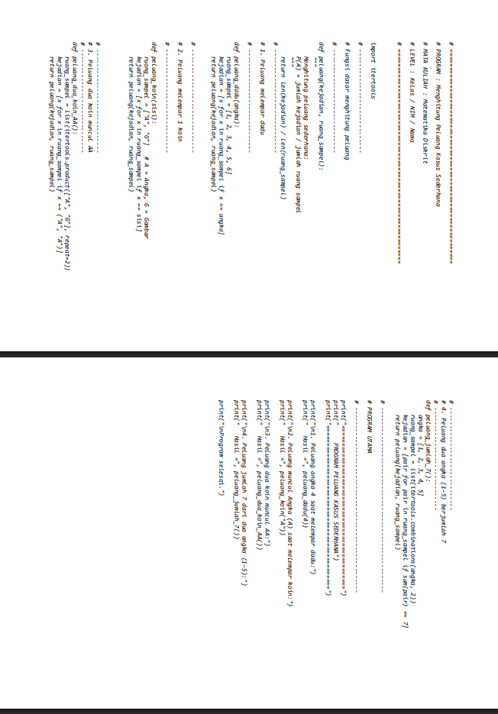
MATEMATIKA DISKRIT PERT 11
NAMA : RAHSYA ALFRENDIKA
NIM : 312510339
KELAS: TI 25.C5
